Праздничное мероприятие, посвященное Дню Матери.
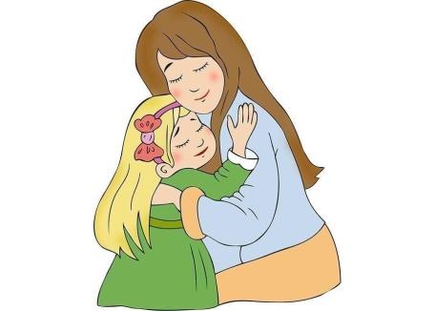 | Автор-составитель:  Павлова Ирина Петровна  ГАУДО «Домисолька» 2022г.

Цель: Поддержание традиции бережного отношения к женщине, закрепить семейные устои, отметить значение в нашей жизни главного человека – матери.

Задачи:

Воспитание в учащихся доброго, внимательного, заботливого отношения к маме и бабушке, стремление помогать им, радовать их. | Способствовать формированию сплоченности коллектива учеников и родителей. | Пробудить во взрослых и детях желание быть доброжелательными и доверчивыми друг к другу | Создать положительную эмоциональную сферу. | Развивать культуру поведения на общественном мероприятии.
Действующие лица: группа детей (7-8 лет) с мамами и бабушками в количестве 35 чел., 2 ведущих, 1 солист (исполнитель песни).
Возраст участников: 7-8 лет
Продолжительность мероприятия: 45 минут
Место проведения: Детский музыкальный театр «Домисолька», Театральный зал

Оформление: столы со скатертями, на столах конфеты, чай, печенье, фрукты. Вдоль стены оформлена выставка «Мамин портрет». Сцена украшена воздушными шариками, бумажными цветами.
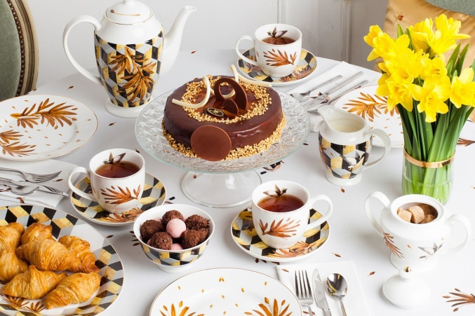 | 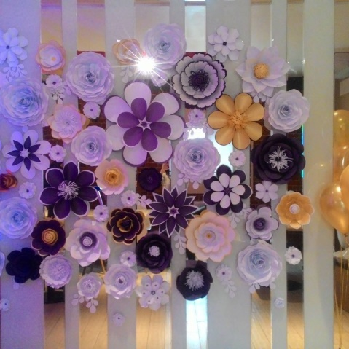

Необходимое оборудование: звук, микрофоны.

Реквизит для конкурсов:
- Ромашка с вопросами;
- Цветы;
- Маленькие пакетики (с сахаром, с солью, с пшеном, гречкой, рисом и перловкой);
- 5 наборов (аксессуары для волос),
- Дипломы за участие;
- Выставка рисунка «Мамин портрет»;
- Открытки для мам и бабушек (сделанные своими руками)
Сценарий мероприятия, посвященное Дню Матери.
Звучат детские песни, дети с их мамами и бабушками проходят в театральный зал и садятся за накрытые столы.
Звучат фанфары.
Выходят ведущие (мальчики из этой группы)
Ведущий 1 – Добрый день дорогие мамы, бабушки и гости нашего праздника. И пусть на улице наступили морозы, но от этого праздника веет таким теплом, которое согревает всех нас. Это потому, что к нам в гости пришли наши прекрасные мамы и бабушки.
Ведущий 2 – День матери – великий праздник
Для всех времен, для всех веков,
Для каждого он очень важен –
И выразить не хватит слов
Ведущий 1 – Мы очень рады, что сегодня мы все вместе собрались в этом зале и можем вот так, почти в семейной обстановке, посидеть со своими родными и любимыми мамами и бабушками, и попить чай с конфетами.
Ведущий 2 – И, конечно поиграть. Ведь играть любят все, и взрослые и дети! Мы приглашаем на сцену 5 мам.
Звучит веселая музыка
(выходят на сцену 5 человек, и проводится 1 Конкурс «Ромашка»)
Ведущий 1 – Дорогие мамы, ваша задача по очереди, срывая лепестки с ромашки, отвечать на вопросы, написанные на обороте лепестка.
(звучит динамичная музыка, мамы по очереди читают вопросы и отвечают на них)
Вопросы: - Какие песни вы пели перед сном своему ребенку (напойте куплет)
- Назовите первое слово вашего ребенка
- Первый подарок, сделанный Вам вашим ребенком
- Как вы выбрали имя для вашего ребенка
- С кем сидит за партой ваш ребенок
- Какое последнее стихотворение вы с ним учили.
- Любимый учебный предмет в школе у вашего сына/дочери
Ведущий 2 – Спасибо большое, дорогие мамы за ваши ответы. (ведущие дарят каждой маме по цветку) Присаживайтесь, пожалуйста на свои места и мы продолжим наш прекрасный праздник, а для всех присутствующих звучит песня «Как хорошо, что есть на свете мама…»
(Песню исполняет ребенок из этой группы)
После песни звучат аплодисменты, исполнительница присаживается на свое место.
Ведущий 1 – Спасибо за замечательную песню! Вы, уважаемые мамы и бабушки и гости нашего праздника, не забывайте пить вкусный чай с не менее вкусными конфетами.
Ведущий 2 – А сейчас мы хотим проверить детей, насколько хорошо они знают своих мам и бабушек. Приглашаем на сцену 5 пар (мама или бабушка + ребенок)
(Выходят желающие дети со своими мамами или бабушками, проводится 2 Конкурс «Я досконально помню твой образ»)
Ведущий 1 – Дети делают шаг вперед, мамы и бабушки остаются немного в глубине сцены. Ваша задача, дорогие дети, не оборачиваясь, рассказать все о своей маме или бабушке: во что она одета, цвет глаз, волос…
(звучит веселая музыка, дети по очереди говорят о своих мамах и бабушках)
Ведущий 2 – Примите, пожалуйста, наши милые мамы и бабушки по этому замечательному цветку. Они такие красивые, как и вы!
(ведущие дарят каждой маме или бабушке по цветку за участие в конкурсе, все участники рассаживаются по своим местам)
Ведущий 1 – Все женщины отличные хозяйки, они много времени проводят на кухне. А наши мамы - самые лучшие мамы на свете.
Ведущий 2 – В нашем следующем 3 конкурсе «Хозяюшка» мы проверим, чему научились будущие хозяйки.
Ведущий 1 – Приглашаются 5 девочек для участия в конкурсе.
(Выходят желающие участники конкурса)
Ведущий 2 – Вам, наши хозяюшки, нужно с завязанными глазами на ощупь определить, что находится в пакете.
(в пакете: сахар, соль, пшено, гречка, рис, перловка).
Ведущий 1 – Девочки должны угадать, что у них в руках.
Звучит динамичная музыка, девочки по очереди говорят что, по их мнению, находится в пакете.
Ведущий 2 – Спасибо участникам конкурса, давайте все вместе им поаплодируем, потому что все оказались настоящими хозяюшками!
Участники рассаживаются по своим местам.
Ведущий 1 – А сейчас, уважаемые мамы и бабушки, я хочу задать вам вопрос: Кто хочет побывать в настоящем слоне красоты? Желающие выходите, пожалуйста, на сцену.
(Выходят желающие мамы и бабушки в количестве 5 человек. 4 конкурс «Салон красоты»)
Ведущий 2 – К нашим мамам и бабушкам присоединяются их дети!
(К участницам присоединяются их дети, мальчики и девочки. Мамы присаживаются на стулья, а дети встают ссади родителей)
Ведущий 1 – Мы выдаем вам, наши участники, набор разных аксессуаров для волос. Задача детей - придумать и воссоздать на голове у мамы самую креативную прическу.
Ведущий 1 – Сейчас зазвучит музыка и у вас будет время для создания прически. Как только музыка закончится, вы должны будете отойти от своих мам и бабушек, и мы все вместе выявим победителей конкурса.
Звучит энергичная музыка.
Ведущий 1 – Ну что ж, сейчас мы посмотрим кто, как сходил в салон красоты. Давайте, с помощью аплодисментов, выявим победителя.
Все зрители по очереди аплодируют каждой паре участников (маме и ее ребенку)
Ведущий 2 – Судя по аплодисментам, у нас сегодня все победители! И это здорово!
Ведущий 1 – Я придумал! Мы каждого участника оценим по номинациям. И так: первая номинация – «Самая прикольная прическа!». Победитель выявляются с помощью аплодисментов.
(зрители по очереди аплодируют каждой паре участников)
Ведущий 2 – Следующая номинация – «Самая забавная прическа», «Самая необычная прическа», «Самая удивительная прическа», и «Самая креативная прическа».
(Все последующие номинации оцениваются также по аплодисментам зрителей)
Ведущий 1 – Я думаю, что все обратили внимание на нашу замечательную выставку рисунка «Мамин портрет». Мы хотим, чтобы каждая мама или бабушка, присутствующая сегодня в этом зале подошли к рисунку своего ребенка.
Ведущий 2 – А мы посмотрим, как вы угадаете себя в портретах. И проверим схожесть с оригиналом!
Звучит ритмичная музыка, родители встают рядом с рисунком своего ребенка.
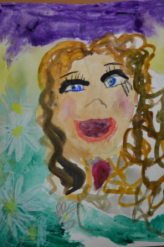 | 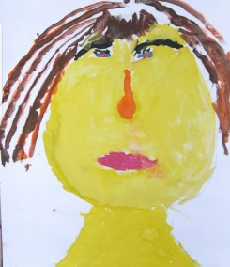 | 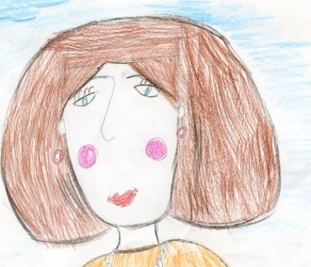 | 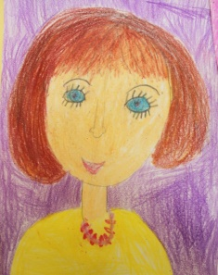
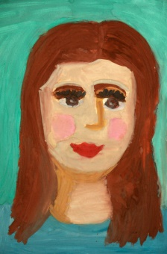 | 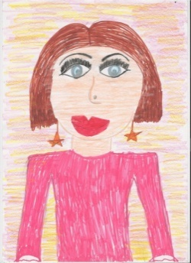 | 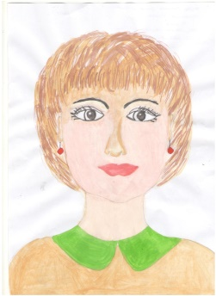 | 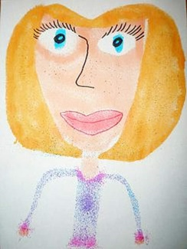

Ведущий 1 – Все мы сегодня просто молодцы! И мамы и бабушки и, конечно же ребята! Мы еще раз поздравляем всех мам и бабушек с этим замечательным праздником.
Ведущий 2 – Желаем огромного счастья, здоровья, улыбок и отличного настроения на долгие годы! И в память о сегодняшнем дне мы хотим подарить вам, наши родные мамы и бабушки эти замечательные открытки, сделанные своими руками.
(Каждый ребенок дарит своей маме или бабушке открытку, которую сделал заранее)
Звучит веселая музыка, все расходятся.

